
الاسكندريه / / 2025 Our Reference:

عناية المهندس /
Technical and Financial offer
Model: Gearless Elevator “MRL3000” Goods
عرض فني و مالي

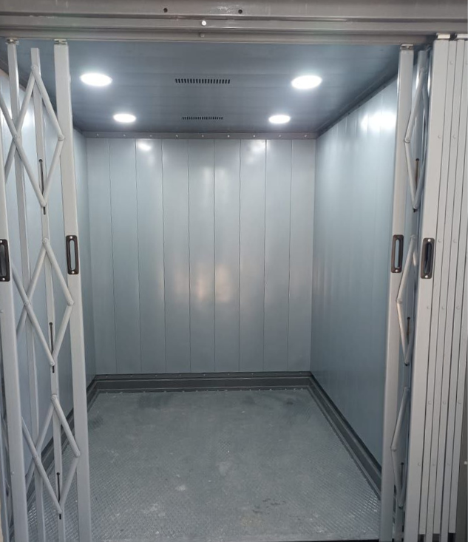
تتشرف شــــركـــــة مــــاريــــنــا للــســقــالات والـــــروافــــــع والـــمــــصــــاعـــد
بتقديم إنتاجها المتميز من مصاعد البضائع والأفراد والشدات المعدنية
والسقالات اليدوي والكهرباء والروافع الهيدروليك والمــعــــدات الـــخــاصـــة
التي تستخدم في المعارض والمحلات الـتــجــــاريـــــة الــــمـــتــعـــددة الـطوابق
والـــمــــصــــانــــع والــــمـــخــــازن والــــفـــيــــلات ويــــمــــتــــاز مــــنـــتــجــنـــا بــــبــــســاطـــة
التصميم وسهولة التركيب ونقوم بتصميم أشكال خاصــــة لتتناسب مـــع
جـــــــمــــيـــــع الأمــــــــاكــــــــن حـــــــــتـــــي الـــــمــــــســــــــاحــــــــات الـــــــصــــــغـــــيــــرة مـــــنــهـــا

وشركة مارينا للسقالات والروافع والمصاعد حاصلة علي الاتي :
- موافقة الهيئة العامة للتصنيع.
- موافقة الهيئة المصرية العامة للمواصفات والجودة.
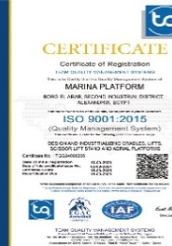
- شهادات الجودة الاتية :
- الأيزو ISO 9001 : 2015
- الأيزو ISO 14001 : 2015
- الأيزو ISO 45001 : 2018

Edition:1/3/2025
" العرض الفني "
Gearless Elevator "MRL3000" Goods with Machine Room
هذا الموديل تصميم خاص من الشركة يتميز بالاتي:
- قدرة على الانتقال بسرعة عالية.
- حركة هادئة وسلسة.
- يمكن الوصل الي ارتفاعات عاليه.
- كل المصعد من تصميم و تصنيع و ضمان شركة مارينا للسقالات و الروافع و المصاعد.

الكابينة :
الكابينه مصنعه من الكمر والألواح الصاج و الارضيه من القطاعات و خشب 18 مم مغطاة بصاج بقلاوة سمك 3 مم.
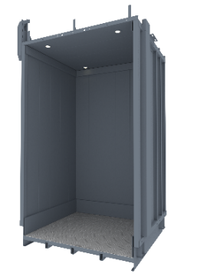
لاصول الصناعة وايضا مزودة باضاءة غير مباشرة بالسقف الساقط.
أبعاد الكابينة:
- العرض: سم العمـق: سم الارتفاع: سم

مواصفات عامة:
- الحمولة: 3000 كجم
- السرعة: 0.5 م/ث
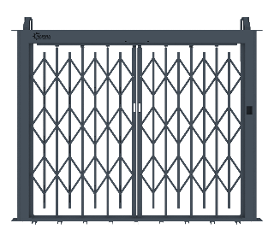
الابـــــــــــــــــواب :
- ابواب الكابينة :عدد ونوعها :
- ابواب الادوار : عدد ونوعها :

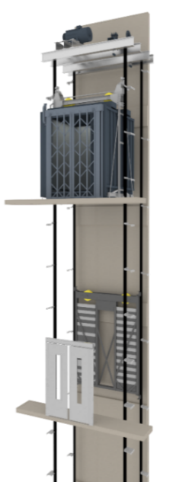

نظام التشعيل والتحكم :
- من داخل الكابينة : وحدة ازرار عادية ) (G,1, ,
- من الادوار : زرار استدعاء.

خاص بالمبني :
- عدد الادوار:
- المشوار:
- الارتفاع الكلي:
- ارتفاع الدور الاخير : لا يقل عن 4.5 متر .
- عمق البئر المطلوب : لا يقل عن 120سم
- ارتفاع غرفة الماكينه: 2 متر .

ملحوظة:
- في حالة اختيار سيادتكم لكابينة بمواصفات وديكورات وتجاليد مختلفة عن المواصفات المذكورة بالعرض سيتم احتساب فرق التكلفة واضافتها علي السعر المذكور بالعرض .
- يوجد كتالوج مزود بأشكال وديكورات مختلفة من الكبائن يمكن اختيار الشكل المناسب منه.

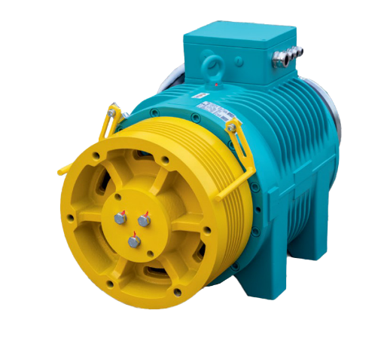
مجموعة الحركة :
- الماكينة صناعة المانية Gearless Machine
- نوع المحرك Motor Type VVVF
- درجة العزل Degree of protection IP23
- الحمولة الصافية Max. Load 3000 Kg””.
- تيار 380 فولت .
- سرعة الماكينة Max. Speed 0.5 MT/sec””.
- التعليق غير مباشر suspension 2 : 1
- طاره التحميلTraction sheaves Diameter تتحمل الاحتكاكات الشديدة قطر 400 mm.
- الوايرات المستخدمة ) قطر 8 مم( Rope diameter 8 mm””
- عدد الوايرات الفعلية حسب الحسابات النهائية
- اقل ارتفاع مسموح بة لاخر دور 4.5 متر Min. Headroom “m”.
- اقل عمق للبئر المطلوب Min. Pit- 1.20 m

دلايل الحركة ( القضبان ) :

- دلائل حركة المصعد : دليل حرف T مقاس 16 مم من الصلب.
- دلائل حركة الثقــــــــل : دليل حرف T مقاس 9 مم مصنع من الحديد.
- مجموعة براكت يتم تثبيتها بالخرسانة المحيطه بالمصعد عن طريق مسامير خاصة بالخرسانة.
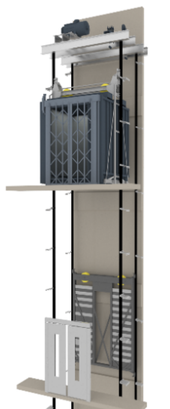

مجموعة الكهرباء Control Unit Components :
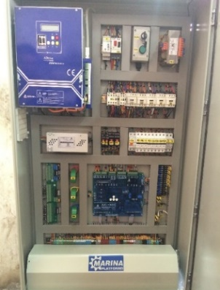
• مجموعة كونتاكتورات Contactors.
• جهاز حماية يعمل علي قطع التيار عند سقوط احد الفازات Phase Sequence.
• ريلية Relay .
• محول للتيار (ترنس) يعمل علي تحويل التيار.
• قاطع حراري (Thermal circuit breaker) .
• مجموعة فيوزات للحماية.
• سويتشات نهاية شوط (Limit Switch).
• مجموعة أزرار تشغيل (بالكابينة – والادوار).

وسائل الامان والحماية :
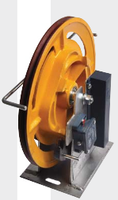
- جميع أزرار التشغيل تعمل بتيار 24 فولت للحماية.
- المصعد مزود بعدد 2 سويتش للفصل عند بداية ونهاية المشوار في الصعود والنزول:
عدد 1 سويتش ( لايقاف الصعود ) في نهاية المشوار.
عدد 1 سويتش ( لايقاف النزول ) في بداية المشوار.
- قاطع حرارى ( Thermal Circuit Breaker ) لحماية الدائرة الكهربية والموتور
- جهاز براشــــــوت يعمل عند ارتخاء او انقطاع احبال الجر ومزود بسوتش لفصل التيار عن المصعد فورا عند عمل البرشوت.
- وحدة نزول طوارئ كهربائية UPS بطاريات تعمل عند انقطاع التيار.
- الماكينة مجهزة بحيث يمكن تحرير الفرملة يدوياً لوصول المصعد الي اقرب دور وفي حالة الطوارئ.

مانعات التصادم :
- عبارة عن buffers (ماص صدمات) من الصلب تثبت بأرضية البئر من اسفل وتعمل على امتصاص الصدمات عند الطوارئ.

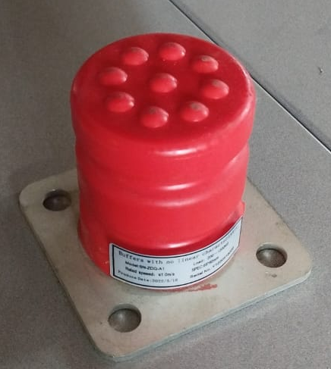
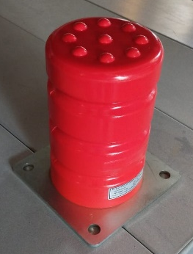

" العرض المالي "
الأسـعار:
- سعر المصعد حمولة (3000) كجم بالمواصفات عاليه -------------- جنيه.
(فقط وقدره جنيها لاغير.....)
يضاف علي الفاتورة للأسعار بالعرض 14 % قيمة الضريبة المضافة .
برجاء عدم خصم 0.5% ضرائب الارباح التجارية وفقا لأحكام المادة 62 من القانون رقم 91 لسنة 2005 حيث ان الشركة تطبق نظام الدفعات المقدمة.
طريقة الدفع :
- يتم دفع 50 % دفعة مقدمة مع أمر التوريد .
- يتم دفع 40 % فور التوريد للموقع بعدها يبدء التركيب.
- يتم دفع 10 % مقابل التسليم.

مدة التوريد :
- مدة التوريد 14 اسبوع تبدأ من اعتماد الرسومات والاعمال المدنية يضاف اليها مدة التركيب بالموقع.

مدة العرض :
- العرض ساري لمدة اسبوع من تاريخة.

بنود الضمان والصيانة الشاملة :

تشرف شركتنا بتقديم خدمات الضمان والدعم الفني وفقاً للمعايير التالية لضمان أعلى مستويات الكفاءة والسلامة:
- فترة الضمان: تسري مدة الضمان والصيانة المجانية (شاملة قطع الغيار الأصلية) بدءاً من تاريخ
تحرير محضر استلام المصعد ولمدة عام .
- تفعيل الضمان: يدخل الضمان حيز التنفيذ فور تشغيل وتسليم المصعد نهائياً، أو عند سداد كامل
الدفعات المستحقة، أيهما يأتي لاحقاً.
- سلامة النظام: يسقط حق العميل في الضمان فوراً في حال استدعاء أي طرف خارجي أو فنيين
غير معتمدين من قبل شركتنا للقيام بأي أعمال صيانة أو تعديل على المصعد.
- الضمان لا يشمل الحالات الناتجة عن عوامل خارجة عن السيطرة التشغيلية، وتشمل:
- أعمال الكسر، التخريب، أو السرقة.
- الأعطال الكهربائية الناتجة عن تذبذب التيار أو أخطاء التوصيلات الخارجية
(المقصودة أو غير المقصودة) بواسطة طرف ثالث.

الاعمال المدنيه والتجهيزات المطلوبه من طرف العميل :
- في حالة عدم وجود حوائط خرسانيه لتثبيت دلائل المصعد عليها يتم عمل اعمده حديديه او خرسانيه لتثبيت دلائل المصعد عليها وسيتم ارسال رسومات بالابعاد المطلوبه لتركيب هذه الاعمده بعد معاينة التصنيع النهائيه
- عمل صبه خرسانيه في ارضية المصعد لتحميل المصعد عليها تتحمل الحموله التي سيتم اخطار سيادتكم بها بعد المعاينه.
- توفير مصدر تيار380 فولت و220 فولت وقاطع للتيار بفيوزات وسكينه قلاب بجوار كنترول وماكينة المصعد.
- يتم من طرفكم توفير مصدر كهرباء ثابت في جميع اوقات التشغيل 380 فولت ويكون بدون مولد.
- لابد من خلو مسار حركة المصعد من اي مواسير للصرف اوللمياه اوالكهرباء او الغاز او اي عوائق اخرى وازالة اي بروزات في الخرسانات
او المباني داخل البئر قبل عملية التركيب وذلك طبقاً للمواصفات القياسيه وامان المصعد.
- في حالة عمل ماكينة حركة المصعد من اعلي يتم تجهيز السقف الخرساني اللازم لتحميل الماكينه عليه مع عمل فتحات السقف المطلوبه ويتم تدعيمه بكمر حديد من طرفكم حسب الرسومات المقدمه اليكم والحمولات المطلوبه.
- أي أعمال مدنيه من تكسير او نظافة او محاره و خلافه تتم بمعرفتكم وتحت إشرافكم.
- مطلوب من سيادتكم تجهيز و تركيب حلوق تثبيت الأبواب سواء المعدنيه او الخرسانيه
- مطلوب من سيادتكم عمل فتحات او ابواب او تجهيز وسيله للوصول الي الماكينه أو الاجزاء الهيدروليكيه أو الميكانيكيه المتحركة
لتسهيل اعمال الصيانه و ذلك حسب الرسومات المقدمه لسيادتكم.
- ممنوع تركيب او اضافة او ازالة اي شئ سواء اعمال مدنيه او صحيه او صرف داخل البئر بعد ان يتم استلامكم المعده من قبل فريق التركيبات الخاص بشركة مارينا للسقالات والروافع.
- يراعى ان يكون التقفيل (الحائط) من ناحية فتحات دخول الكابينة بمسافة لا تزيد عن 2.5 سم بكامل الارتفاع .
- جميع ما سبق يتم الرجوع فية الى الاعمال التنفيذية المقدمة من الشركة الى سيادتكم.

شروط التعاقد للمصاعد والمعدات الخاصة :

- في حالة دفع أي مبالغ لجدية التعاقد الشركة غير ملتزمة بالأسعار خلال هذه المدة لحين دفع مبلغ التعاقد المذكور بالعرض بالكامل.
- اقصي مدة للموافقة علي الرسومات التنفيذية والاعمال المدنية أسبوع من تاريخ التقديم .
- يحق للشركة اخطار العميل زيادة الأسعار في أي مرحلة من مراحل التعاقد طبقا لظروف وأسعار السوق المحلي والعالمي.
- لا يتم تثبيت الاسعار الا في حالة دفع 100% من قيمة امر التوريد والموافقة علي الرسومات التنفيذية والاعمال المدنية.
- هذا المصعد خاص بالعميل المذكور بالعرض وهو قاصر علي الاستخدام الشخصي له فقط.
- شركة مارينا للسقالات والروافع غير مسئوله عن أي اعمال مدنيه من تكسير او حفر بالموقع وان الطرف الثاني (المالك / المشتري) مسئول عن استخراج تصريح بأعمال التركيب من الجهات الرسمية (إدارة المصاعد والآلات) علي ان يسلم صوره طبق الأصل من هذا التصريح الطرف الأول ( شركة مارينا للسقالات والروافع ) للبدء في اعمال التركيب.
- تعطي شركة مارينا للسقالات والروافع شهادة ضمان للمعدة لمدة سنه كاملة ضد عيوب الصناعة شرط عمل المعدة في الظروف الطبيعية . وستة شهور في الظروف الغير طبيعية للمعدة التي تعمل في (الابخرة - التيارات الشديدة - الاتربة -الاسمنت - الكيماويات............) ويتم إلغاء الضمان في حالة إزالة بيانات الشركة وبيانات المعده أو عمل أي تعديلات بها .
- بالنسبة للمعدات والروافع التي يستخدم فيها بطاريات فالضمان لا يشمل البطاريات والاجزاء الموصله بها .
- يمكن توقيع عقد صيانه للمعده بعد انتهاء فترة الضمان .
- يبدأ حساب مدة التوريد من نهاية الموافقات الخاصة من قبل الاستشاري و الجهات الاخري من طرفكم وبعد استلامنا الموقع خالي من أي موانع.
- نلتزم بالابعاد والارتفاعات الاساسيه التي تحقق الغرض من المعده دون الالتزام بالاشكال والصور الموجوده بالعرض.
- تتحمل شركتكم كافة المصاريف الخاصة بنقل وتوفير الاوناش لتنزيل المعدة بالموقع.
- في حالة الكبائن الاستانلس المعرضه لاجواء رطبه أو ابخره مالحة او قريبه من البحر يتطلب من سيادتكم نظافة الاستانلس بماده مقاومه لهذه الاجواء
وإلا سيتعرض الاستانلس للصدأ .
- بالنسبة لاوناش البضاعة والروافع الخاصة السعر للمعدة عليه شامل التركيب لأول مرة ,اما التركيب للمرة الثانية او التعلية يكون بمقابل مادي.
- في حالة طلبكم ترخيص المصعد يتم دفع سيادتكم كافة المصاريف اللازمة للحصول علي المستندات والرسومات اللازمة ويتم من طرفكم عمل الاجراءات اللازمة للحصول علي الترخيص.
- في حالة وجود اي تعديل في المبني بعد المعاينة يلزم عنها تغيير في التصميم او التصنيع يكون العميل هو المسئول عن تلك التكاليف.
- يلتزم العميل بسداد الدفعة المستحقة طبقا للعرض الفنى والمالى المقدم من شركة مارينا للسقالات والروافع.
- فى حالة عدم رغبة العميل فى استلام التوريدات وما يترتب عليه من عدم صرف الدفعة المستحقة يتم تقديم إقرار من شركة مارينا للسقالات والروافع بإن المعدة متواجدة بمصانعنا وسوف يتم توريدها للعميل فور طلبة ذلك ولا مانع من ارسال لجنة فنية للفحص والتأكد.
- في حالة استلام العميل للتوريدات مع عدم رغبته في البدء في التركيب لمدة تتجاوز اسبوعين من تاريخ التوريد أو عدم تجهيز الموقع للتشغيل يلتزم العميل بدفع جميع مستحقات شركة مارينا للسقالات والروافع المتبقيه من قيمة التعاقد . مع التزامنا بالتركيب والتشغيل عند تجهيز الموقع وإخطارنا.
- للمناطق النائية تكون تكاليف الاقامة والسفر والانتقالات خلال التركيبات أو الصيانة للفنيين تكون علي نفقة العميل.
- نحن مصنعون و لدينا مراكز خدمة متخصصة للصيانة بالقاهرة ـ الإسكندرية , برج العرب الجديدة.
- حقوق التصميم للمعدات محفوظة ومسجلة.

وتفضلوا بقبول فائق الاحترام ،
شركة مارينـــــــا للسقالات والروافع والمصاعد

